Практическая работа №11

**Использование абсолютных, относительных и смешанных ссылок формул для выполнения вычислительных расчётов в Excel**

**Цели работы:**

1. Приобретение навыков использования встроенных функций для решения конкретных задач.
2. Получение навыков использования абсолютных, относительных ссылок формул для выполнения вычислительных расчётов в Excel.

**Краткие теоретические сведения:**

В формулах используются адреса ячеек. Существуют два основных типа адресов: **относительные и абсолютные**. Различия между ними возникают при копировании формул из активных ячеек в другие ячейки.

При перемещении или копировании формулы из активной ячейки в другие ячейки относительные адреса автоматически обновляются в зависимости от нового положения формулы. По умолчанию при наборе формулы в Excel используются относительные адреса.

Абсолютный адрес в формуле используется для указания фиксированного адреса ячейки. При перемещении или копировании формулы абсолютные адреса **не изменяются**. В абсолютных адресах перед неизменяемой частью адреса ставится знак доллара, например, $A2, A$2 или $A$2.Для переключения адресации применяется клавиша F4.

**Задание1. Использование в формулах абсолютных адресов ячеек.**

**Создание прайс-листа торговой фирмы.**

* Создайте новую книгу в Excel.
* Введите в ячейку A1 наименование фирмы и отформатируйте его.
* Введите в ячейку C1 текущую дату с помощью кнопки Вставить функцию из вкладки Формулы*,* используя функцию *Сегодня* из категории *Дата и время.*
* Введите в ячейку A3 текст: Курс доллара. А в ячейку B3 – значение текущего курса доллара.
* Введите в строку 5 заголовки столбцов: Наименование товара, Цена в у. е., Цена в руб.
* Заполните столбцы A и B информацией о всех товарах, которые продает фирма (самостоятельно придумать).
* Введите в ячейку C6 формулу перевода цены в у. е. в рубли, учитывая, что величина у. е. для всех товаров одинакова и адрес ее не меняется, т. е. остается постоянным (абсолютный адрес). Для этого используйте формулу **= B6*$B$3**.
* Установите денежный формат для ячеек столбца C.
* Выполните копирование формулы ячейки C6 в другие ячейки столбца C.
* Проанализируйте формулы и результаты расчетов в этих ячейках.
* Внесите изменения в прайс-лист. Измените значение текущего курса доллара. Проанализируйте результат.
* Измените цену в у. е. одного товара. Проанализируйте результат.
* Сохраните книгу в файле **Прайс-лист***.*
* *Постройте круговую диаграмму по Цене в руб с названиями и лешендой.*

**Задание 2. Использование итоговых функций.**

Создание финансового отчета по приведенному образцу.

* Откройте новый рабочий лист в ранее созданной книге Excel.
* Оформите расчетную таблицу согласно образцу приведенному ниже.

**Финансовый отчет фирмы «Запад»**

**за 1 полугодие 20__ г.**

|  |  |  |  |  |  |  |  |  |
| --- | --- | --- | --- | --- | --- | --- | --- | --- |
| **Название** | **Январь** | **Февраль** | **Март** | **Апрель** | **Май** | **Июнь** | **Всего** | **Среднее** |
| Филиал 1 | 32550 | 33040 | 34080 | 32070 | 34560 | 35670 | ? | ? |
| Филиал 2 | 19349 | 17890 | 14567 | 13450 | 12600 | 14805 | ? | ? |
| Приход | ? | ? | ? | ? | ? | ? | ? | ? |
| Статьи расхода | | | | | | | | |
| Реклама | 4000 | 4000 | 4000 | 4000 | 4000 | 4000 | ? | ? |
| Аренда помещен. | 500 | 500 | 500 | 500 | 500 | 500 | ? | ? |
| Налоги и выплаты | 241 | 242 | 243 | 244 | 245 | 246 | ? | ? |
| Затраты на товар | 807 | 814 | 821 | 828 | 835 | 842 | ? | ? |
| Расход | ? | ? | ? | ? | ? | ? | ? | ? |
| Прибыль | ? | ? | ? | ? | ? | ? | ? | ? |

1. **Ввод формул**

- определить общую сумму прихода по Филиалу 1. Введите в ячейку H4 формулу с использованием стандартной функции Сумма через кнопку Формулы – Автосумма =СУММ(B4:G4).

- определите средний приход Филиала 1. Введите в ячейку I3 формулу с использованием стандартной функции Среднее через кнопку Формулы – Автосумма – Среднее, выделить диапазон ячеек с B4 по G4, должна быть формула (=СРЗНАЧ(B4:G4). Далее скопируйте введенную формулу методом автозаполнения ячеек. Аналогичным образом введите расчетные формулы в строки, где поставлен знак?

Результат оформления расчетной таблицы с вводом формул показан ниже:

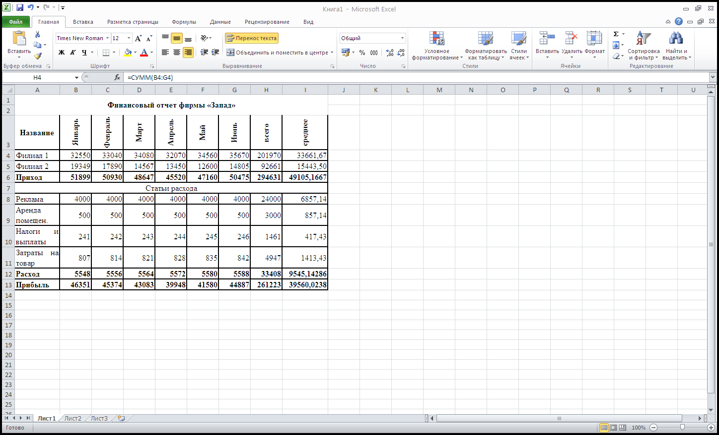

*Постройте столбиковую диаграмму по строке Приход, Расход и Прибыль с названиями.*

***Отчет должен содержать:***

Тема и цель работы, краткие теоретические сведения**,** файл с расчетными таблицами.